- Xác định các thực thể và thuộc tính chính
Thực thể Sinh viên:
- Tên thực thể: Student
- Thuộc tính: mã sinh viên, họ tên, ngày sinh, giới tính, email, khoa
Thực thể Môn học:
- Tên thực thể : Course
- Thuộc tính: mã môn, tên môn, số tín chỉ, khoa phụ trách
Thực thể Giảng viên:
- Tên thực thể: Instructor
- Thuộc tính: mã giảng viên, họ tên, học vị, email, khoa
Thực thể Lớp học phần
- Tên thực thể: Class_Section
- Thuộc tính: mã lớp học phần, học kỳ, năm học, phòng học
Thực thể Đăng ký
- Tên thực thể: Enrollment
- Thuộc tính: mã đăng ký, mã sinh viên(FK), mã lớp học phần(FK)
- Xác định mối quan hệ giữa các thực thể
- Giảng viên dạy nhiều lớp học phần (1:N)
- Môn học thuộc về nhiều lớp học phần (1:N)
- Sinh viên đăng ký nhiều lớp học phần (1:N)
Lớp học phần có nhiều sinhvien(1:N)
- Vẽ sơ đồ ERD mô tả đầy đủ các mối quan hệ và ràng buộc
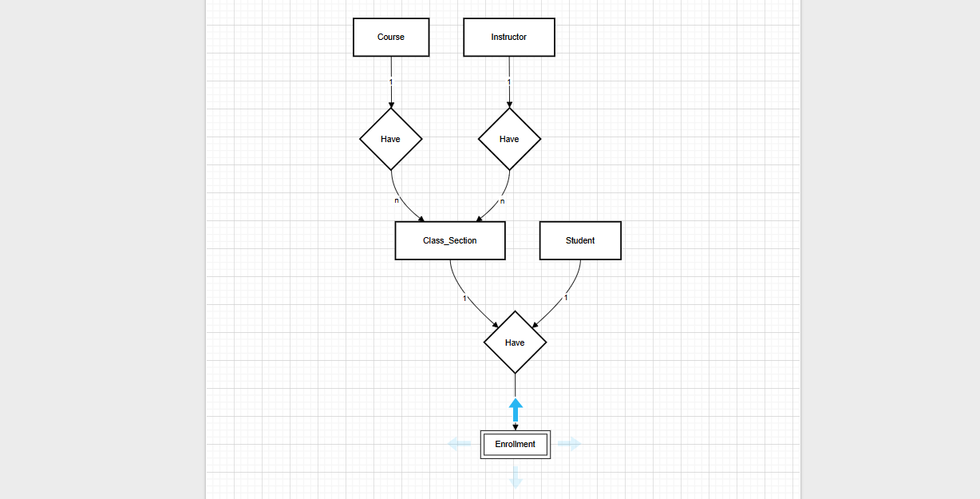
- Chỉ rõ khóa chính, khóa ngoại, và thuộc tính đa trị
Các khóa chính: mã sinh viên, mã môn, mã giảng viên, mã lớp học phần, mã đăng kí
Các khóa ngoại: Class_section: mã giảng viên, mã môn
Enrollment: mã sinh viên, mã lớp học phần

